材料与环境学院2026年推荐优秀应届本科毕业生免试攻读研究生拟推荐名单公示
发布时间：2025-09-11 19:38:43 作者：材料与环境学院 点击次数：1144

根据《关于做好2026年推荐优秀应届本科毕业生免试攻读硕士学位研究生工作通知》（教务〔2025〕118号）和《广西民族大学材料与环境学院2026年推荐优秀应届本科毕业生免试攻读研究生工作实施办法》（材环院办发〔2025〕9号）文件精神，经学生本人申请、学院审核、推免生推荐工作领导小组讨论，现对学院拟推荐人选进行公示，公示期7天。
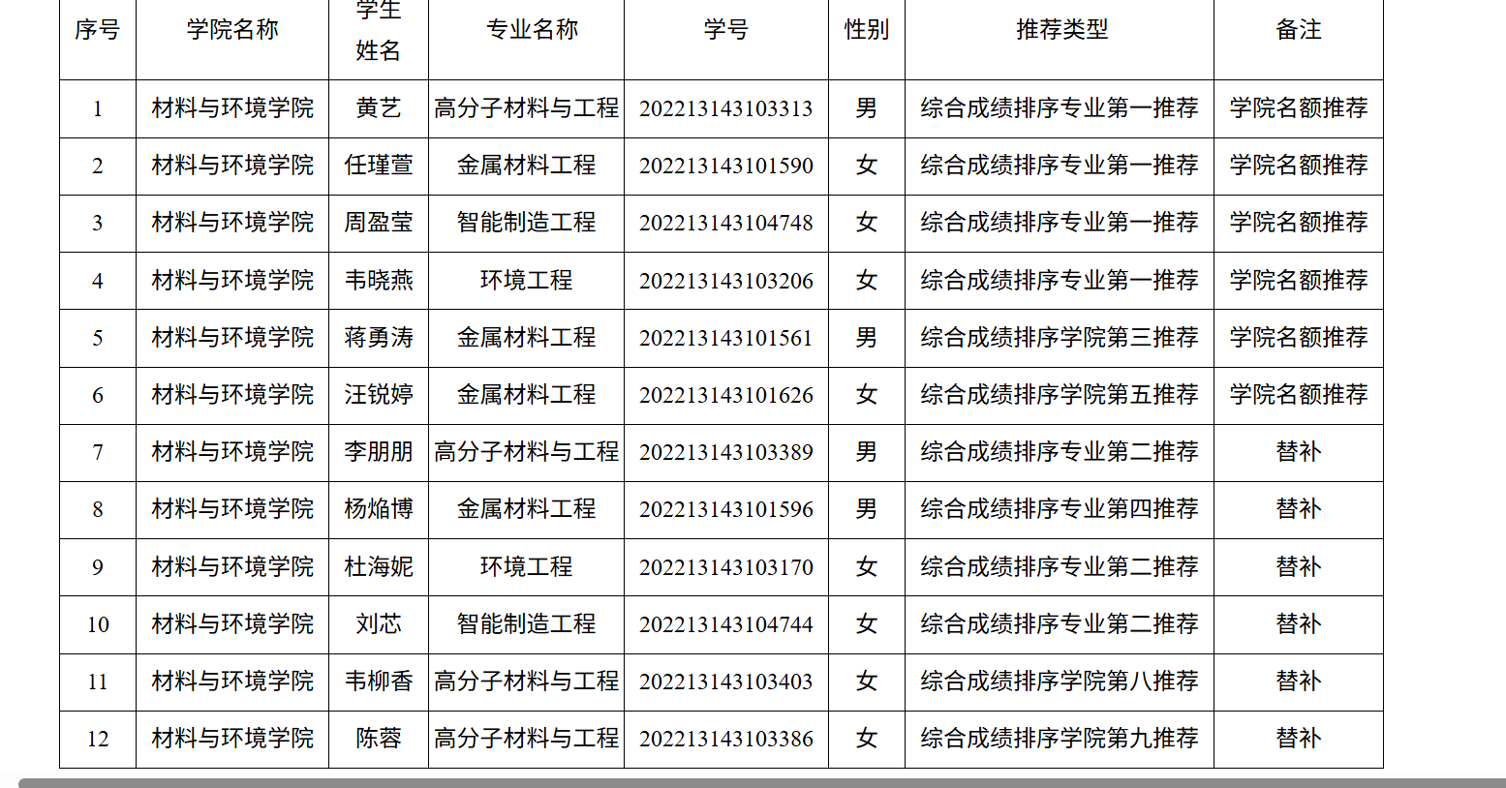
对以上拟推荐名单如有异议，请以书面形式并属真实姓名，于2025年9月17日（周三）下午18:00前向学院办公室反映。
地址：武鸣校区2号学院楼506材料与环境学院办公室
联系人：化老师
联系电话：0771-3263606
邮箱：mdchxy@gxun.edu.cn

材料与环境学院
2025年9月11日

